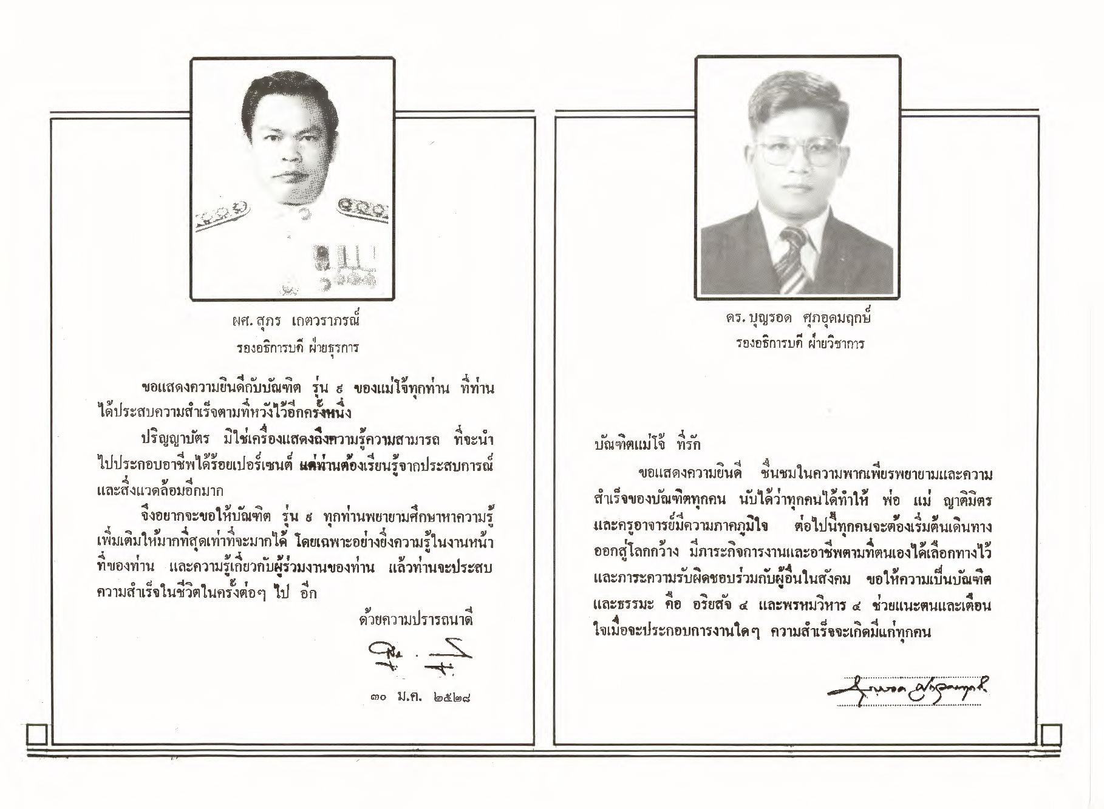
ดร. บุญรอด ศุกอุดมฤกษ์ รองอธิการบดี ฝ่ายวิชาการ
ผศ. สุกร เกตวราภรณ์
รองอธิการบดี ฝ่ายธุรการ ขอแสดงความยินดีกับบัณฑิต รุ่น 8 ของแม่โจทุกท่าน ที่ท่าน ได้ประสบความสําเร็จตามที่หวังไว้อีกครั้งหนึ่ง
ปริญญาบัตร มิใช่เครื่องแสดงถึงความรู้ความสามารถ ที่จะนํา ไปประกอบอาชีพได้ร้อยเปอร์เซนต์ แต่ท่านต้องเรียนรู้จากประสบการณ์ และสิ่งแวดล้อมอีกมาก
จึงอยากจะขอให้บัณฑิต รุ่น ๕ ทุกท่านพยายามศึกษาหาความรู้ เพิ่มเติมให้มากที่สุดเท่าที่จะมากได้ โดยเฉพาะอย่างยิ่งความรู้ในงานหน้า ที่ของท่าน และความรู้เกี่ยวกับผู้ร่วมงานของท่าน แล้วท่านจะประสบ ความสําเร็จในชีวิตในครั้งต่อๆ ไป อีก
ด้วยความปรารถนาดี
บัณฑิตแม่โจ้ ที่รัก
ขอแสดงความยินดี ชื่นชมในความพากเพียรพยายามและความ สําเร็จของบัณฑิตทุกคน นับได้ว่าทุกคนได้ทําให้ พ่อ แม่ ญาติมิตร และครูอาจารย์มีความภาคภูมิใจ ต่อไปนี้ทุกคนจะต้องเริ่มต้นเดินทาง ออกสู่โลกกว้าง มีภาระกิจการงานและอาชีพตามที่ตนเองได้เลือกทางไว้ และภาระความรับผิดชอบร่วมกับผู้อื่นในสังคม ขอให้ความเป็นบัณฑิต และธรรมะ คือ อริยสัจ 4 และพรหมวิหาร ๔ ช่วยแนะตนและเตือน ใจเมื่อจะประกอบการงานใดๆ ความสําเร็จจะเกิดมีแก่ทุกคน
10
ม.ย.
๕๒๘
Ivonalogampah

